В исследуемом механизме
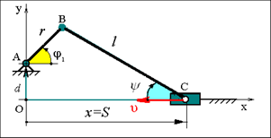
неподвижным звеном является стойка. Итого имеемn=3 подвижных звена.
Кинематические пары 5^{го} класса, имеющие только одну вращательную степень свободы: 1- стойка - кривошип O-AB,
2- кривошип- кулиса AB-BC,
3- кулиса- ползун BC -С;
Кинематические пары 5^{го} класса, имеющие только одну поступательную степень свободы:ползун- стойка С-О.
Итого в механизмеp₅=4 кинематические пары 5^{го} класса, имеющие только одну вращательную степень свободы. Кинематических пар 4^{го} класса с двумя степенями свободы нет: p₄=0.
Подвижность данного механизма, согласно формулы Чебышева
W=3n-(2p₅+1p₄)=3(3) - (2 4+0)=9-8=1.
Проанализируйте механизм, приведенный ниже
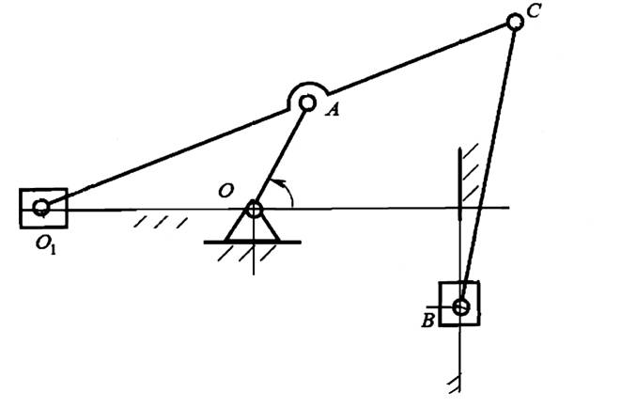
и ответьте на вопросы:
- -число подвижных звеньев:
n =
- общее число звеньев (стойка считается один раз)
n_{общ} =
- Кинематических пар 5^{го} класса с одной степенью свободы :
p₅ =
- Кинематических пар 4^{го} класса с двумя степенями свободы:
p₄ =
- Подвижность данного механизма, согласно формулы Чебышева
W =

